Borrador final
CAMARA DE
COMPTOS
DE NAVARRA
NAFARROAKO
KONTUEN
GANBERA

Sistema de contratación temporal de personal docente en el Departamento de Educación
(2020-2022)

Septiembre de 2023

Índice
I. Introducción 3
II. Contratación temporal de personal docente en el Departamento de Educación 4
II.1 Personal temporal docente del Departamento de Educación 4
II.2 Contratación temporal de personal docente 5
II.2.1. Funciones y organización 5
II.2.2. Aplicaciones informáticas 7
II.2.3. Procesos de gestión 8
III. Objetivos y alcance de la fiscalización 11
IV. Conclusiones y recomendaciones 13
VI.1. Análisis del sistema de contratación temporal de personal docente 13
IV.2. Conclusiones sobre el control interno 16
IV.3. Conclusión final y recomendaciones 21
V. Responsabilidad de la Administración de la Comunidad Foral de Navarra 24
VI. Responsabilidad de la Cámara de Comptos de Navarra 25
Apéndice I: Principal normativa aplicable 26
Apéndice II: Descripción de los procesos de gestión 28
Apéndice III: Diagrama de arquitectura del sistema 36
Apéndice IV: Flujogramas de los procesos de gestión 37

I. Introducción
La Cámara de Comptos incluyó en su programa anual de fiscalización de 2022 la realización de una auditoría del sistema de contratación temporal de personal docente en el Departamento de Educación de la Administración de la Comunidad Foral de Navarra (en adelante, ACFN).
El trabajo lo realizó entre los meses de octubre de 2022 y junio de 2023 un equipo integrado por un técnico y una técnica de auditoría, un técnico superior en sistemas de información y un auditor, con la colaboración de los servicios jurídicos y administrativos de la Cámara de Comptos.
Los resultados de esta actuación se pusieron de manifiesto a los consejeros del Departamento de Educación y Departamento de Universidad, Innovación y Transformación Digital del Gobierno de Navarra para que formulasen, en su caso, las alegaciones que estimasen oportunas, de conformidad con lo previsto en el art. 11.2 de la Ley Foral 19/1984, de 20 de diciembre, de la Cámara de Comptos de Navarra. Transcurrido el plazo fijado no se han presentado alegaciones.
Agradecemos al personal del Departamento de Educación y, especialmente, al de los servicios de Sistemas de Información de Educación, Gestión de Personal Temporal y Selección y Provisión de Personal Docente, la colaboración prestada en la realización del presente trabajo.

II. Contratación temporal de personal docente en el Departamento de Educación
II.1 Personal temporal docente del Departamento de Educación
El Departamento de Educación ejerce las competencias atribuidas a la ACFN en las materias relativas a la enseñanza no universitaria en la Comunidad Foral, entre las que se encuentra la definición, ejecución y desarrollo de la política del personal docente no universitario. Este personal desempeña sus funciones en las etapas de Educación Infantil, Primaria, Secundaria y Formación Profesional, así como en enseñanzas de régimen especial, y presta servicios en centros distribuidos por todo el territorio de Navarra.
El Departamento de Educación es el segundo departamento de la ACFN por volumen de personal. El 31 de diciembre de 2022, el personal efectivo del departamento ascendía a 11.961 personas, equivalentes al 38 por ciento del personal efectivo del conjunto de la ACFN y sus organismos autónomos. De ellas, 9.225 personas tenían la consideración de personal docente, según se muestra en las tablas siguientes:
Personal efectivo de la ACFN y del Dpto. Educación | Personal a 31 de diciembre
 | 2020 | 2021 | 2022
Personal efectivo total ACFN | 31.730 | 32.090 | 31.826
Personal temporal total ACFN | 17.056 | 17.159 | 16.131
Personal efectivo Dpto. de Educación | 11.630 | 11.725 | 11.961
Personal temporal Dpto. de Educación | 6.339 | 6.060 | 6.028
% Personal efectivo Dpto. Educación s/ efectivo total ACFN | 37 | 37 | 38

Personal docente del Dpto. de Educación | Personal a 31 de diciembre
 | 2020 | 2021 | 2022
Personal docente total | 9.201 | 9.165 | 9.225
Personal docente temporal | 5.498 | 5.156 | 4.972
% personal docente temporal s/ personal temporal total ACFN | 32 | 30 | 31

A finales de 2022, el personal docente temporal ascendía a 4.972 personas, contratadas a jornada completa o parcial y que cubrían necesidades docentes tanto estructurales (permanentes) como coyunturales (no permanentes). Representan el 31 por ciento del total de personas contratadas temporalmente en la ACFN. Estas cifras ponen de manifiesto la importancia de la contratación temporal de personal docente, tanto en el contexto del Departamento de Educación, como en el conjunto de la ACFN.
La contratación temporal resulta fundamental para atender las necesidades sistema educativo. Así, según datos facilitados por el departamento, en septiembre de 2022, las necesidades docentes totales (estructurales y coyunturales) equivalían a 8.197 jornadas completas, mientras que el personal funcionario ascendía a 5.714 personas. Por tanto, la contratación temporal era necesaria para cubrir al menos el 30 por ciento de dichas necesidades docentes totales. De hecho, en la práctica este porcentaje es superior debido a la necesidad de dar respuesta, mediante la contratación temporal, a otras circunstancias como, por ejemplo, la sustitución de los docentes en situación de incapacidad transitoria o que desempeñan temporalmente funciones no docentes.
El dinamismo propio del funcionamiento del sistema educativo implica la variabilidad de una parte significativa de las necesidades docentes. Así, el departamento considera que, en septiembre de 2022, las necesidades docentes coyunturales suponían el 11 por ciento del total. En consecuencia, aunque mediante los procesos de estabilización de empleo se alcance el objetivo de reducir la tasa de temporalidad en la cobertura de necesidades estructurales por debajo del ocho por ciento, la contratación temporal de personal docente seguirá siendo muy relevante para el buen funcionamiento del sistema educativo.
La contratación temporal del personal docente es gestionada directamente por el Departamento de Educación.
El departamento también gestiona directamente la contratación del personal no docente “asistencial” (p.ej. especialistas de apoyo educativo), pero a través de un sistema específico distinto al utilizado en el caso del personal docente. La contratación del resto del personal no docente la realiza, en unos casos, el propio Departamento de Educación y, en otros, el de Presidencia, Igualdad, Función Pública e Interior.

II.2 Contratación temporal de personal docente
II.2.1 Funciones y organización
Para la contratación temporal de personal docente, el Departamento de Educación realiza esencialmente las siguientes funciones:
1) Determinar las necesidades docentes a cubrir mediante contratación temporal y generar las correspondientes ofertas de contratación.
2) Constituir y gestionar listas de aspirantes a la contratación temporal a fin de disponer de candidatos suficientes para cubrir dichas necesidades, manteniendo actualizada la información relevante para la contratación.
3) Adjudicar los contratos a los aspirantes que corresponden de acuerdo con la normativa.
4) Formalizar los contratos y registrarlos en el sistema a todos los efectos, incluidos los retributivos.
El siguiente organigrama presenta las unidades orgánicas más relevantes a efectos del desarrollo de estas funciones.
*SSII: Sistemas de información

Los sistemas de información del Departamento de Educación se gestionan desde el propio departamento, si bien algunos de ellos están implantados en infraestructuras propias y otros, en la infraestructura común de la ACFN, incluida dentro del ámbito de responsabilidad del Departamento de Universidad, Innovación y Transformación Digital.

II.2.2 Aplicaciones informáticas
Para la contratación temporal de personal docente se utilizan diversas aplicaciones informáticas de uso exclusivo del departamento cuyo desarrollo y mantenimiento es responsabilidad del Servicio de Sistemas de Información en Educación. Son, principalmente, las siguientes:
- Plantilla Funcional (PF), para definir y gestionar de las necesidades docentes.
- Plantilla de Recursos Humanos (PRH), que ofrece una visión de la plantilla funcional orientada a la gestión realizada por la Sección de Provisión.
- Gestión de Ofertas de Contratación (GOC), para diseñar las propuestas de ofertas de contratación que se remiten luego a la Sección de Contratación de Personal Temporal para que cree las ofertas de contratación
- Gestión de la Contratación Docente (GCD), para crear las ofertas de contratación y realizar sus adjudicaciones, así como para la gestión de las listas de aspirantes a la contratación temporal.
- Adjudicación Telemática de Plazas (ATP), que recibe las ofertas de contratación registradas en GCD y las solicitudes de contratación formuladas por los aspirantes, realiza las adjudicaciones y publica sus resultados.
- L2SAP: se utiliza para importar las ofertas adjudicadas y generar los ficheros para la carga de contratos en SAP-RRHH.
- “Llamamientos web”, que gestiona los formularios de solicitud cumplimentados por los aspirantes a contratación temporal interesados en participar en los procedimientos de “llamamiento web”.
- Web estado listas, que permite consultar a través de internet el estado de las listas de aspirantes a la contratación temporal.
El departamento también utiliza SAP-RRHH, que es el módulo de SAP dedicado a la gestión de recursos humanos, en el que se registran los contratos adjudicados para la preparación y firma de los contratos y el devengo y pago de retribuciones. Esta herramienta es de uso general de la ACFN y su mantenimiento corresponde al Departamento de Universidad, Innovación y Transformación Digital.
Por otra parte, la aplicación informática de gestión de los centros educativos EDUCA está estrechamente relacionada con la actividad de contratación temporal de personal docente, ya que se utiliza, entre otras cuestiones, para la configuración de las plantillas de los centros y para informar de algunas de las circunstancias que pueden dar lugar a sustituciones del personal.
II.2.3 Procesos de gestión
Para analizar los procesos de gestión implicados en la contratación temporal de personal es necesario tener en cuenta que algunas de las funciones realizadas por el departamento pueden llevarse a cabo a través de procesos distintos, en función de diversas circunstancias.
Así, la generación de ofertas de contratación se lleva a cabo a través de distintos procedimientos en función de si se realiza:
- Con anterioridad al inicio del curso escolar y con objeto de cubrir las necesidades docentes que se han definido previamente para el mismo (“procesos de inicio de curso”).
- Durante el curso escolar, con objeto de cubrir necesidades de contratación que surgen durante el mismo, de manera sobrevenida (“procesos durante el curso”).
Ambos tipos de procesos son muy relevantes en la actividad de contratación temporal de personal docente del Departamento de Educación, como muestran los datos de número de ofertas de contratación adjudicadas en los últimos tres cursos escolares, de la siguiente tabla:
Nº ofertas de contratación adjudicadas | 2020-2021 | 2021-2022 | 2022-2023 | Total
Procesos de inicio de curso | 3.994 | 4.052 | 3.987 | 12.033
Procesos durante el curso | 6.363 | 6.205 | 2.464* | 15.032
Total | 10.357 | 10.257 | 6.451* | 27.065
(*) Incluye solo cuatro meses: septiembre – diciembre 2022.

La generación de ofertas de contratación también presenta diferencias en función de si la contratación tiene por objeto:
- Sustituir a personal docente que puede regresar a su puesto de trabajo durante el curso (“sustituciones”).
- Cubrir necesidades docentes que no se han cubierto con personal funcionario o cuyo titular no las está ocupando efectivamente y no se prevé que regrese a ella durante el curso (“necesidades”).
En la tabla siguiente se desglosan el número de ofertas adjudicadas en los tres últimos cursos distinguiendo “sustituciones” y “necesidades”:
Nº ofertas de contratación adjudicadas | 2020-2021 | 2021-2022 | 2022-2023* | Total
Sustituciones | 5.011 | 5.351 | 2.066 | 12.428
Necesidades | 5.346 | 4.906 | 4.385 | 14.637
Total | 10.357 | 10.257 | 6.451 | 27.065
(*) Incluye solo cuatro meses: septiembre – diciembre 2022.

Por su parte, la adjudicación de plazas a los aspirantes se realiza, en general, de manera automatizada, utilizando la aplicación ATP. Sin embargo, requiere de intervención manual (‘adjudicación no automatizada’) cuando se produce alguna de las siguientes circunstancias:
- Existe una persona a la que, según la normativa, debe ofrecérsele el contrato con prioridad con respecto a los aspirantes que figuran en las listas (p. ej. cuando la plaza puede cubrirse mediante ampliación de un contrato en vigor).
- Se decide recurrir a alguno de los procedimientos alternativos para la cobertura de plazas establecidos en la normativa, ya sea por no existir aspirantes disponibles en las listas correspondientes o bien por no haberse logrado adjudicar el contrato a través de ATP tras ofertarse en el número de convocatorias que se estima oportuno en cada caso (habitualmente, tres).
La siguiente tabla muestra el desglose de las adjudicaciones de ofertas de contratación efectuadas en los tres últimos cursos.
 |  | 2020-2021 | 2021-2022 | 2022-2023* | Total
Inicio de curso | Nº procesos ATP | 3 | 4 | 4 | 11
 | Adjudicación por ATP | 3.994 | 4.052 | 3.987 | 12.033
 | Adjudicación no automatizada | 0 | 0 | 0 | 0
 | % adjudicaciones ATP | 100 | 100 | 100 | 100
Durante el curso | Nº procesos ATP | 133 | 150 | 73 | 356
 | Adjudicación por ATP | 4.402 | 4.248 | 1.636 | 10.286
 | Adjudicación no automatizada | 1.961 | 1.957 | 828 | 4.746
 | % adjudicaciones ATP | 69 | 68 | 66 | 68
Total | Nº procesos ATP | 136 | 154 | 77 | 359
 | Adjudicación por ATP | 8.396 | 8.300 | 5.623 | 22.319
 | Adjudicación no automatizada | 1.961 | 1.957 | 828 | 4.746
 | % adjudicaciones ATP | 81 | 81 | 87 | 82
(*) Incluye solo cuatro meses: septiembre – diciembre 2022.
El 82 por ciento de las adjudicaciones se han efectuado a través de ATP. Sin embargo, las adjudicaciones no automatizadas también tienen un peso muy relevante, especialmente en los procesos realizados durante el curso.

La tabla siguiente desglosa las adjudicaciones no automatizadas en función de los distintos supuestos que han dado lugar a las mismas.
Supuestos de adjudicación no automatizada |  | 2020-2021 | 2021-2022 | 2022-2023* | Total
Persona con prioridad |  | 1.776 | 1.790 | 742 | 4.308
Procedimientos alternativos | Listas específicas no aprobadas | 38 | 21 | 32 | 91
 | "Llamamiento web" | 115 | 126 | 47 | 288
 | Servicios públicos de empleo | 0 | 0 | 0 | 0
 | Contratación singular | 27 | 20 | 6 | 53
Desconocido (no indicado) |  | 5 | 0 | 1 | 6
Total adjudicaciones no automatizadas |  | 1.961 | 1.957 | 828 | 4.746
(*) Incluye solo cuatro meses: septiembre – diciembre 2022.
En el conjunto del periodo auditado, el 91 por ciento de las adjudicaciones no automatizadas se han producido por existir una persona que tiene prioridad para la adjudicación del contrato.
De entre los procedimientos alternativos previstos en la normativa, que se describen en el apartado 3B del apéndice II de este informe, los más utilizados son el “llamamiento web” (adjudicación no automatizada precedida de un proceso de publicidad y solicitudes similar al existente en ATP) y la adjudicación a aspirantes de listas específicas antes de que estas hayan sido aprobadas mediante resolución administrativa. Estos procedimientos representan, respectivamente, el seis y el dos por ciento del total de adjudicaciones no automatizadas.
El proceso de contratación termina, en todos los casos, con la generación y firma del contrato. Con independencia de la forma de adjudicación, los contratos adjudicados se cargan en SAP-RRHH y se ponen a disposición de las personas contratadas para su firma.

III. Objetivos y alcance de la fiscalización
Este trabajo tiene por objeto evaluar el sistema de información que da soporte a la actividad de contratación temporal de personal docente en el Departamento de Educación de la ACFN. Se trata de una auditoría de sistemas de información dirigida a determinar si el mencionado sistema, integrado por aplicaciones informáticas y por procedimientos automatizados, semiautomatizados y manuales, reduce el riesgo de errores e irregularidades de manera que aporta un nivel de confianza razonable acerca de la correcta ejecución de los procesos de gestión implicados en dicha actividad de contratación.
El alcance objetivo de nuestra fiscalización incluye:
1) La generación de las ofertas de contratación temporal a partir de las necesidades de docentes determinadas por la Sección de Planificación.
2) La gestión de las listas de aspirantes para la contratación temporal.
3) La adjudicación de las ofertas de contratación.
4) La formalización de los contratos.
No forma parte del alcance de nuestro trabajo, por tanto, la detección, evaluación y aprobación de las circunstancias que dan lugar a las necesidades de contratación temporal (definición de necesidades docentes, gestión de bajas laborales, autorización de permisos, etc.) ni la determinación de si dichas circunstancias deben dar lugar o no la sustitución del personal afectado. Tampoco incluye los procedimientos selectivos de acceso a la función pública ni los convocados para la constitución de listas de aspirantes para la contratación temporal.
Nuestro trabajo tampoco incluye el análisis de la aplicación SAP-RRHH, aunque sí los procedimientos manuales en los que se utiliza, en el marco de los procesos de gestión analizados. En 2019, esta Cámara publicó el informe ‘Gestión de la nómina del personal funcionario del Departamento de Educación’, trabajo en el que se evaluaron 13 controles generales del sistema SAP y tuvo un resultado satisfactorio.
El alcance temporal de nuestro trabajo incluye los cursos académicos 2020-2021, 2021-2022 y 2022-2023, si bien este último, debido a las fechas de realización de nuestro trabajo, se incluye hasta el 31 de diciembre de 2022.

Para la realización del trabajo hemos analizado:
- La normativa reguladora de la contratación temporal de personal docente.
- Los procedimientos de gestión establecidos para el diseño, oferta y adjudicación de las ofertas de contratación temporal, así como para la generación y firma de los contratos.
- Los sistemas, aplicaciones informáticas y bases de datos involucrados en la gestión de la actividad de contratación temporal de personal docente.
- La información recabada en entrevistas con personal directivo de una muestra de seis centros docentes.
- La información proporcionada por la Secretaría General Técnica del departamento sobre los recursos de alzada relativos a adjudicaciones de contratos.
En particular, hemos verificado el diseño y la eficacia operativa de 13 controles generales de tecnologías de información, que son aquellas políticas y procedimientos que se aplican a la totalidad o gran parte de los sistemas de información de una entidad, incluyendo la infraestructura y plataformas de tecnologías de información, y que ayudan a asegurar su correcto funcionamiento.
También hemos analizado 32 controles, que son procedimientos manuales o automatizados aplicados en los procesos de gestión para mitigar directamente los riesgos que afectan a la integridad (completitud, exactitud y validez) de las transacciones y de la información.
Adicionalmente, hemos efectuado ocho pruebas sustantivas, incluyendo entre ellas una prueba de recorrido para una muestra de 50 adjudicaciones (25 automatizadas y 25 no automatizadas) y la conciliación de las jornadas de los 6.853 contratos vigentes que estaban registrados en SAP-RRHH a 30 de junio de 2022 con las necesidades docentes que figuraban en la PF a dicha fecha.

IV. Conclusiones y recomendaciones
VI.1 Análisis del sistema de contratación temporal de personal docente
El Departamento de Educación adjudicó un total de 27.065 contratos temporales de personal docente en el periodo auditado. De ellos, el 44 por ciento (12.033 contratos) se gestionaron en los procesos de inicio de curso y el 56 por ciento restante (15.032 contratos), en los procesos realizados a lo largo del curso escolar. La contratación temporal de personal docente resulta fundamental para el funcionamiento de los centros educativos. En este sentido, según datos facilitados por el departamento, en septiembre de 2022 la contratación temporal era necesaria para cubrir más del 30 por ciento de las necesidades docentes. Además, la actividad de contratación es muy dinámica, ya que las ausencias y reincorporaciones de los docentes con frecuencia se producen de manera imprevista y requieren de una respuesta rápida por parte del departamento.
Dentro de la actividad de contratación, en base a los distintos procedimientos que se han indicado en la sección II de este informe, hemos definido siete procesos significativos dirigidos a cumplir las cuatro funciones necesarias para la contratación, según se muestra en el esquema siguiente:

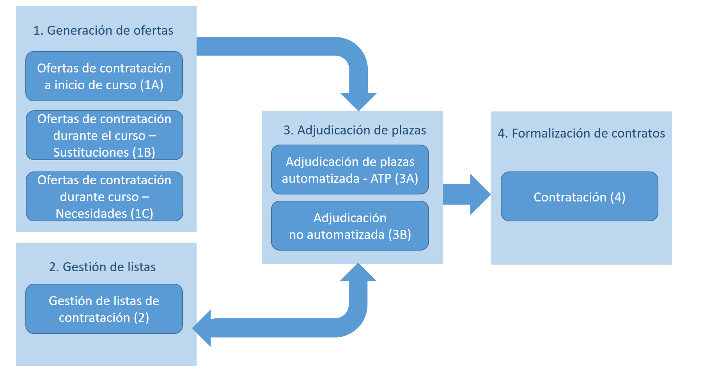

El apéndice II de este informe contiene una descripción resumida de cada uno de estos procesos.
Destacamos las siguientes conclusiones de nuestro análisis sobre los procedimientos de gestión implicados en la contratación temporal de personal docente y el sistema de información que les da soporte:
- El sistema de información es complejo, está compuesto por múltiples aplicaciones, interfaces y procedimientos automáticos, semiautomáticos y manuales que se han ido desarrollando a lo largo del tiempo. El sistema cumple sus funciones, pero adolece de cierta falta de integración entre las distintas aplicaciones.
- El diseño y desarrollo del sistema y de sus aplicaciones (excepto SAP-RRHH) se ha realizado con medios propios del Departamento de Educación, que dispone de personal con un conocimiento profundo de los mismos y de los procesos de gestión que soportan, lo que facilita la correcta evolución de estos sistemas.
- La gráfica siguiente muestra los porcentajes de ofertas de contratación clasificados por su forma de adjudicación.
El 82 por ciento de las ofertas se han adjudicado automáticamente a través del proceso ATP. De las plazas restantes, la práctica totalidad se han adjudicado a personas “con prioridad” o a través del procedimiento de “llamamiento web”, procedimientos que suman el 17 por ciento de las adjudicaciones. La utilización de los otros procedimientos previstos en la normativa tiene un carácter residual.
- El procedimiento ATP resulta eficaz para la cobertura de las plazas. De las ofertas publicadas en ATP, el 99 por ciento se cubrieron en la primera o segunda convocatoria en que fueron incluidas y solo en el uno por ciento de los casos fueron necesarias más convocatorias y/o recurrir a los procedimientos alternativos. En cada convocatoria, en general, transcurren menos de 24h entre la publicación de la convocatoria y la de sus resultados.
- La aplicación ATP contribuye de manera muy relevante a la eficiencia y transparencia del sistema, ya que publica las ofertas de contratación en la sede electrónica del Gobierno de Navarra, recibe las solicitudes, adjudica automáticamente las plazas teniendo en cuenta la situación de las personas aspirantes y sus preferencias, realiza la consiguiente actualización de datos de ofertas y aspirantes en GCD y, finalmente, comunica las adjudicaciones realizadas a los centros y a las personas adjudicatarias.
- En cambio, los procesos anteriores y posteriores a la adjudicación (diseño de las propuestas de ofertas de contratación, registro de las ofertas de contratación y generación de los contratos) requieren de múltiples intervenciones manuales. Como consecuencia, la correcta ejecución de estas tareas descansa, en gran medida, en el conocimiento, experiencia y compromiso profesional del personal del Servicio de Gestión de Personal Temporal. Lo mismo sucede en las adjudicaciones no automatizadas.
A este respecto, señalamos que, durante la realización de nuestro trabajo de campo, en el citado servicio había diez plazas que tenían asignadas funciones relativas a la contratación temporal de docentes. De dichas diez plazas, ocho están cubiertas con personal temporal y, de estas, cinco se han incluido en los procesos de estabilización de empleo derivados de la Ley 20/2021, de 28 de diciembre, de medidas urgentes para la reducción de la temporalidad en el empleo público. Por tanto, es posible que, a corto plazo, se produzca el reemplazo de una parte relevante del personal que participa en esta actividad.
- Destacamos positivamente la notable transparencia del sistema de contratación. Cualquier persona, sin necesidad de registrarse ni identificarse, puede consultar en la sede electrónica del Gobierno de Navarra información actualizada diariamente sobre las adjudicaciones y las listas de aspirantes a la contratación temporal. El elevado número de consultas (25,3 millones en el periodo auditado) indica un intenso seguimiento de la información por las personas aspirantes, lo que valoriza la transparencia del sistema como un instrumento de control muy relevante.
Las personas aspirantes que detectan presuntas incidencias pueden comunicarlas por vía telefónica o mediante instancia, pero el departamento no lleva registro de estas comunicaciones, por lo que no hemos podido cuantificarlas. No obstante, también pueden presentar los correspondientes recursos administrativos. Según la información facilitada por la Secretaría General Técnica del departamento, en el periodo auditado se han presentado 13 recursos administrativos relativos a adjudicaciones de contratos, cifra muy reducida en relación con las 27.065 adjudicaciones realizadas.
IV.2 Conclusiones sobre el control interno
En nuestro trabajo hemos analizado un total de 45 controles. Las calificaciones de su grado de efectividad se resumen en el cuadro siguiente:
Nº de controles | Efectivo | Bastante efectivo | No  efectivo | No  verificable | Total
Controles generales | 9 | 2 | 2 | - | 13
Controles procesamiento de información | 16 | 5 | 7 | 4 | 32
Total controles evaluados | 25 | 7 | 9 | 4 | 45
De los 13 controles generales analizados, el 85 por ciento (11 controles) son efectivos o bastante efectivos, mientras que el 15 por ciento restante (dos controles) son no efectivos.
De los 32 controles de procesamiento de información evaluados, el 66 por ciento (21 controles) son efectivos o bastante efectivos, mientras que el 22 por ciento (siete controles) son no efectivos.
En la descripción del sistema de información se han identificado cuatro controles de procesamiento de la información que calificamos como ‘no verificables’. Se trata de controles manuales que pueden ser importantes en el funcionamiento del sistema de información, pero de cuya realización no queda constancia alguna, por lo que no han podido ser objeto de verificación específica en nuestra auditoría.
Además del análisis de los controles, hemos efectuado ocho pruebas sustantivas, obteniendo resultados satisfactorios en todos los casos.
A continuación, señalamos diversas cuestiones que resultan de nuestro análisis, principalmente relacionadas con aspectos susceptibles de mejora.

Controles generales de tecnologías de la información
- Se revisan semestralmente los usuarios activos de GCD y ATP, a fin de dar de baja los que no precisen acceder a estas aplicaciones. Este proceso se aplica desde abril de 2022 y, aunque se concibió como un control, se ha convertido en el procedimiento habitual para la baja de usuarios. Esto implica que los usuarios pueden mantener sus permisos de manera innecesaria hasta seis meses en caso de cambio de funciones dentro del departamento.
- El procedimiento de gestión de cambios en las aplicaciones establece que estos sean solicitados por los responsables de las unidades orgánicas a través de la aplicación GEPI. Sin embargo, la mayor parte de las solicitudes se formulan por medios diversos y son registradas en una aplicación específica (GEPI) por el personal informático. No obstante, la puesta en producción de las modificaciones se notifica a los responsables que se hayan indicado en GEPI.
- Existe un registro exhaustivo de las trazas de la actividad de los usuarios en GCD y ATP, pero no un proceso sistemático de revisión de las mismas.

Transferencia de información entre aplicaciones (interfaces)
- De las diez interfaces analizadas, tres carecen de controles, ya que los datos se transmiten mediante ficheros que se envían por correo electrónico y son susceptibles de modificación. En dos de estos casos, parte del contenido del fichero se teclea manualmente en la aplicación de destino.

Generación de propuestas de ofertas de contratación
- La creación de propuestas de ofertas de contratación en GOC se realiza con intervención manual, si bien en las solicitudes recibidas a través de EDUCA se parte de unos datos transferidos automáticamente desde esta aplicación.
- Todos los usuarios de la aplicación GOC puede crear propuestas de oferta de contratación y/o modificar sus características, incluso tratándose de datos que se han obtenido de otras aplicaciones. Además, cualquier persona con acceso a la aplicación puede hacer uso de ella identificándose como cualquiera de los usuarios, si bien las trazas registrarían la auténtica identidad del usuario.
- En GOC no existen validaciones automáticas que controlen el contenido de los campos de información para evitar errores o modificaciones indebidas de los datos ni para garantizar su coherencia. Incluso en el caso de datos importados de otras aplicaciones o de características relevantes de las ofertas, como las fechas de inicio y fin del contrato, la jornada, la existencia de una persona “con prioridad” para que se le ofrezca el contrato o la fecha en que se publicará en ATP. La validación la realizan los usuarios consultando otras aplicaciones para contrastar la información contenida en GOC.
- En GOC, algunas informaciones relevantes de las propuestas de ofertas de contratación (entre ellas, la existencia de persona “con prioridad”) se registran manualmente en un campo de texto libre, con formato no normalizado y junto con otras informaciones, lo que impide que sean objeto de tratamiento automatizado.
- La revisión y autorización de las propuestas de ofertas de contratación realizada en la Sección de Planificación antes de remitirlas a la Sección de Contratación de Personal la puede efectuar cualquier usuario de GOC, incluso el mismo que ha preparado la propuesta, por lo que no existe segregación de funciones.
Generación de ofertas de contratación
- No existe ningún control verificable que garantice la exactitud de las ofertas registradas por esta sección en GCD con respecto a las propuestas recibidas.
- No existe un dato que permita la trazabilidad entre las propuestas de ofertas de contratación (formuladas en GOC o enviadas en un fichero Excel) y las ofertas de contratación, registradas en GCD a partir de ellas.
- Todos los usuarios con permiso de escritura en la aplicación GCD pueden crear ofertas de contratación e introducir y/o modificar cualquier característica de las mismas, incluso datos muy relevantes como las fechas de inicio y fin del contrato, la jornada, la existencia de una persona “con prioridad” para que se le ofrezca el contrato o la fecha en que se publicará en ATP.
- Existen usuarios de GCD que tienen permisos de escritura que no necesitan para realizar sus las tareas habituales que tienen asignadas.
- La aplicación GCD no tiene programadas las reglas que determinan que una oferta se publique en ATP o se derive a adjudicación no automatizada. Esta característica clave de las ofertas es introducida manualmente por el usuario en base a la información que consulta en otras aplicaciones. En general, GCD presenta carencias significativas en materia de validaciones automáticas.
- En GCD, algunas características muy relevantes de las ofertas se registran en el campo ‘observaciones’ de manera manual, en formato no normalizado y junto con otras informaciones, lo que impide su tratamiento automatizado. Así sucede, por ejemplo, con la procedencia de realizar adjudicación no automatizada y con la existencia de personas “con prioridad” para que se les ofrezca el contrato y su identificación.
Gestión de listas de aspirantes
- Todos los usuarios con permiso de escritura en la aplicación GCD puede incluir aspirantes en las listas e introducir y/o modificar datos relativos a los mismos, incluyendo algunos relevantes como su nota, posición en la lista y perfiles. No obstante, el riesgo de modificación indebida de estos datos está muy mitigado por el carácter público de las listas, unido al seguimiento que los aspirantes hacen de las mismas y a la trazabilidad de los cambios realizados.
- Cuando, de acuerdo con la normativa reguladora de los procedimientos de “llamamiento web” y contratación singular, se contrata a personas que no cumplen los requisitos para incorporarse a la lista general a la finalización del contrato, el seguimiento para evitar su permanencia en dicha lista se realiza de manera manual, con el consiguiente riesgo de incorrección. Hemos realizado una prueba sustantiva a este respecto y su resultado ha sido satisfactorio.
Adjudicación de plazas
- En las adjudicaciones a través de ATP se realizan dos notificaciones a los centros por correo electrónico: una previa informando de las plazas que van a ser ofertadas y otra posterior indicando las que han sido adjudicadas. Aunque no se requiere que los centros validen la información, esta comunicación facilita que dichos centros puedan verificar el ajuste de las adjudicaciones a sus necesidades. En cambio, en las adjudicaciones no automatizadas no existe notificación previa ni posterior a los centros.
- En las adjudicaciones gestionadas a través de ATP, una vez ejecutado el proceso, se ordena la publicación de los resultados en la sede electrónica del Gobierno de Navarra, que se realiza de manera automática. Las adjudicaciones no automatizadas también se publican, pero esta publicación no es automática, puede realizarse generando un fichero susceptible de modificación y se realiza de manera separada de las anteriores, teniendo así una menor visibilidad.
- No existe una adecuada segregación de funciones. Cualquier usuario con permiso de escritura en GCD puede crear una oferta de contratación y/o adjudicarla manualmente a cualquier persona, sin publicidad previa y sin notificación (previa ni posterior) al centro. No obstante, posteriormente la aplicación EDUCA mostraría al centro la información de la persona contratada para que este le asigne sus funciones, poniendo de manifiesto la irregularidad, y las trazas permitirían identificar al autor de la misma. A este respecto, hemos realizado una prueba sustantiva cuyo resultado ha sido satisfactorio.
Generación y firma de contratos
- Existen al menos dos personas en las que concurren permisos de escritura en las aplicaciones GCD y SAP-RRHH, lo que no favorece una adecuada segregación de funciones en el proceso de generación de contratos.
- No existe ningún control que impida registrar en SAP-RRHH un contrato para sustituir a un docente que se encuentra en situación de alta, como ya se señalaba en nuestro informe ‘Gestión de la nómina del personal funcionario del Departamento de Educación’, emitido en 2019.
- Los centros tienen que vincular en la plataforma EDUCA a cada docente contratado con su puesto de trabajo concreto (materia, grupos, etc.) para que pueda hacer uso de la aplicación. Esta vinculación se realiza a partir de un listado actualizado diariamente con los contratos registrados en SAP-RRHH. Esto constituye un control compensatorio frente al riesgo de contratación de personal innecesario, aunque no tanto con respecto a ciertas características de su contrato (p.ej. jornada).
- No existe ningún control de que los contratos que se ponen a disposición de las personas contratadas para su firma sean efectivamente firmados.

Coherencia de la información en el sistema
- El Servicio de Inspección obtiene de la aplicación PF unos “informes de sincronización” que detectan diferencias entre la información de PF (necesidades docentes) y GCD (contratos adjudicados), pero estos informes no se ejecutan de manera sistemática.
- Hasta el último trimestre de 2022 no existía ningún control sobre las diferencias entre las plantillas de docentes contratados que figuran en GCD (contratos adjudicados) y en SAP-RRHH (contratos vigentes) a fin de detectar indicios de incorrecciones en estas aplicaciones, las cuales son muy relevantes, ya que determinan la participación en la adjudicación de plazas y las retribuciones. Durante la realización de nuestro trabajo de campo se han implementado dos controles en este sentido, lo que supone una mejora significativa en el control interno.
- Ante las deficiencias de control señaladas en los dos párrafos anteriores, hemos realizado una prueba sustantiva consistente en la conciliación de las jornadas que figuraban en las aplicaciones PF, GCD y SAP-RRHH a 30 de junio de 2022. Su resultado ha sido satisfactorio.
Publicidad y transparencia
- A través de la sede electrónica del Gobierno de Navarra se publica información actualizada diariamente sobre las convocatorias resueltas a través de ATP, las adjudicaciones no automatizadas y la situación de las personas aspirantes en las listas de contratación temporal.
Las personas interesadas realizan un considerable seguimiento de esta información. La tabla siguiente muestra el número de consultas online de la misma, de acuerdo con los datos proporcionados por el departamento:
 | 2020* | 2021 | 2022 | Total
Convocatorias resueltas ATP | 974.637 | 995.398 | 815.274 | 2.785.309
Adjudicaciones no automatizadas | No disponible | 169.964 | 147.976 | 317.940
Situación en listas (consulta general) | 2.742.684 | 3.288.950 | 2.568.708 | 8.600.342
Situación en listas (consulta individual) | 2.795.148 | 6.339.375 | 4.534.738 | 13.669.261
Total visitas | 6.512.469 | 10.793.687 | 8.066.696 | 25.372.852
(*) Abril-diciembre.

IV.3 Conclusión final y recomendaciones
La contratación temporal de personal docente es fundamental para la prestación del servicio público de educación, ya que es necesaria para cubrir una parte muy relevante de las necesidades docentes (en septiembre de 2022, más del 30 por ciento) y afecta a un volumen muy importante de personal docente (4.972 personas a fin de 2022). También es muy relevante en el conjunto de la ACFN, puesto que el personal docente temporal representa un 31 por ciento del total de personal temporal de la misma.
Durante el periodo auditado, el departamento ha adjudicado 27.065 contratos. Se trata, además, de una actividad muy dinámica, ya que el departamento debe atender a circunstancias como ausencias y reincorporaciones que, con frecuencia, se producen de manera imprevista y requieren de una respuesta rápida.
El sistema de información que da soporte a dicha actividad es complejo, está integrado por múltiples aplicaciones y procesos automáticos, semiautomáticos y manuales. En general, las aplicaciones son de desarrollo propio y uso exclusivo del departamento y éste dispone de personal informático propio con un conocimiento profundo del sistema de información y de los procesos de gestión a los que da soporte, lo que facilita una correcta evolución del sistema y su adaptación a las nuevas necesidades.
La automatización de la adjudicación de plazas a través de la aplicación ATP, que canaliza el 82 por ciento de las adjudicaciones, contribuye de manera muy relevante a la eficacia, eficiencia, fiabilidad y transparencia del sistema. Esta aplicación también facilita la participación de las personas aspirantes, al permitir la presentación telemática de solicitudes.
En cambio, los procesos anteriores y posteriores a la adjudicación de las plazas dependen en gran medida de procedimientos que requieren intervenciones manuales, con la consiguiente menor eficiencia de la actividad y riesgos de incorreción; y lo mismo sucede con las adjudicaciones no automatizadas.
En definitiva, a partir del trabajo realizado, concluimos que el sistema de contratación temporal de personal docente en el Departamento de Educación, considerado en su conjunto, aporta un nivel de seguridad razonable acerca de la correcta ejecución de dicha actividad de contratación. Esta seguridad se sustenta, en buena medida, en la adjudicación automática de la mayor parte de las plazas a través de la aplicación ATP y en la transparencia del sistema derivada de la publicidad de las ofertas, listas y adjudicaciones.
No obstante, señalamos que los procesos anteriores y posteriores a la adjudicación adolecen de cierta falta de integración. El sistema presenta deficiencias en la segregación de funciones e incluye numerosas intervenciones manuales muy dependientes del conocimiento, experiencia y compromiso profesional del personal. Una parte significativa del control descansa en procedimientos manuales no estandarizados ni documentados y en el seguimiento de la actividad de contratación por parte de los centros docentes.
Recomendaciones
Teniendo en cuenta las conclusiones de nuestra auditoría, ofrecemos las recomendaciones prioritarias que se señalan a continuación:
- Automatizar las transferencias de información entre aplicaciones que actualmente se realizan mediante el envío de ficheros por correo electrónico y/o introducción manual de datos.
- Evitar la introducción en las aplicaciones de datos que ya se encuentran en el sistema de información y automatizar las validaciones de datos, de manera que no sea necesario verificar manualmente la validez de los datos registrados.
- Incluir en las propuestas de ofertas de contratación un identificador que se mantenga en todas las fases del proceso de contratación y permita la trazabilidad a lo largo del mismo.
- Crear en las aplicaciones campos específicos para recoger, de manera normalizada, los datos más relevantes que actualmente se incluyen en campos de texto libre, a fin de permitir su tratamiento automatizado; entre ellos, el procedimiento de adjudicación, la identidad de la persona ‘con prioridad’ o el incumplimiento de requisitos para acceder a la lista general.
- Revisar los permisos atribuidos a los diferentes usuarios de GCD de modo que cada uno disponga, únicamente y de manera permanente, los permisos necesarios para realizar las tareas habituales que tienen asignadas.
- Establecer en GCD un control automático que exija la validación de las operaciones por dos usuarios distintos, al menos en aquellas operaciones más sensibles.
- Ejecutar de manera sistemática, al menos mensualmente, los informes de sincronización (diferencias entre PF y GCD) y analizarlos junto con el control de diferencias entre las plantillas de GCD y SAP-RRHH a fin de detectar posibles incorrecciones, procediéndose a su análisis y, en su caso, corrección.
- Elaborar un manual de procedimiento de los procesos de contratación temporal de personal docente y adoptar las medidas oportunas para la formación del personal que se incorpore a dichas unidades.

Como resultado del trabajo realizado, también formulamos otras recomendaciones que consideramos pueden contribuir a mejorar la gestión analizada:
- Canalizar todas las solicitudes de alta, modificación y baja de usuarios a través de la aplicación GEPI, de modo que en esta aplicación quede un registro unificado de todas ellas.
- Solicitar las bajas de los usuarios de las aplicaciones en el momento en el que el personal correspondiente deja de necesitar los permisos para el ejercicio de sus funciones, sin esperar a los procesos periódicos de revisión de usuarios.
- Registrar las fechas de baja de los usuarios en la aplicación ATP.
- Implementar, en la aplicación ATP, un rol de usuario ‘solo lectura’ y asignarlo al personal que, para el ejercicio de sus funciones, no necesita permisos de escritura.
- Automatizar el cálculo de la nueva fecha de publicación en ATP para aquellas ofertas que no han podido cubrirse en una convocatoria.
En septiembre de 2023, el Servicio de Sistemas de Información en Educación nos ha comunicado que está desarrollando e implementando varias mejoras relativas a automatización de procesos e integración de aplicaciones, en la línea de algunas recomendaciones de este informe.
V. Responsabilidad de la Administración de la Comunidad Foral de Navarra
El Departamento de Educación es responsable de la contratación temporal de personal docente no universitario de la ACFN. Dicho departamento también es responsable de la gestión de las aplicaciones informáticas y activos que soportan y garantizan una adecuada gestión de dicha contratación, excepto en lo que respecta a la aplicación SAP-RRHH.
Por su parte, el Departamento de Universidad, Innovación y Transformación Digital es responsable de la infraestructura tecnológica corporativa de la ACFN y también del mantenimiento de la aplicación SAP-RRHH.
Estos departamentos, en sus ámbitos respectivos, deben garantizar que las actividades y operaciones de gestión realizadas resultan conformes con las normas aplicables y establecer los mecanismos necesarios para lograr la eficacia en los objetivos propuestos y la eficiencia y la economía en el uso de los recursos públicos. Asimismo, deben establecer los sistemas de control interno que consideren necesarios para dicha finalidad, así como para proporcionar una garantía razonable sobre la confidencialidad, trazabilidad, integridad, disponibilidad y autenticidad de los datos que obran en los sistemas de información.

VI. Responsabilidad de la Cámara de Comptos de Navarra
Nuestra responsabilidad es alcanzar unas conclusiones basadas en nuestra fiscalización, en relación con el sistema de gestión de la contratación temporal de personal docente no universitario en el Departamento de Educación.
Para ello, hemos llevado a cabo nuestro trabajo de acuerdo con los Principios y Normas de Fiscalización del Sector Público adoptados por las Instituciones de Control Externo y con las Guías Prácticas de Fiscalización de los Órganos de Control Externo (GPF-OCEX), particularmente con las GPF-OCEX 5300, 5330, 5340 y 5370, referidas a auditoría de sistemas de información. Los mencionados principios exigen que cumplamos los requerimientos de ética, así como que planifiquemos y ejecutemos la auditoría de forma que obtengamos un conocimiento adecuado de los procedimientos empleados en la gestión de la contratación temporal de personal docente, de los riesgos existentes y de los controles (automáticos o manuales) implantados para mitigarlos, así como una seguridad razonable de que la información está libre de incorrecciones materiales y resulta, en todos los aspectos significativos, conforme con la normativa vigente.
Una fiscalización requiere la aplicación de procedimientos para obtener evidencia de auditoría que fundamente las conclusiones obtenidas. Consideramos que la evidencia de auditoría que hemos obtenido proporciona una base suficiente y adecuada para fundamentar las conclusiones alcanzadas.
Informe que se emite a propuesta del auditor José Javier García Logroño, responsable de la realización de este trabajo, una vez cumplimentados los trámites previstos por la normativa vigente.

(Firmado electrónicamente, en la fecha indicada al margen, por Ignacio Cabeza del Salvador, presidente de la Cámara de Comptos de Navarra)

Apéndice I: Principal normativa aplicable
Las principales normas reguladoras de la contratación temporal de personal docente durante el periodo auditado son:
- Real Decreto-ley 31/2020, de 29 de septiembre, por el que se adoptan medidas urgentes en el ámbito de la educación no universitaria. Entre otras cuestiones, establece una exención temporal del requisito de Máster en Profesorado de Educación Secundaria, Bachillerato, Formación Profesional y enseñanza de Idiomas.
- Real Decreto 276/2007, de 23 de febrero, por el que se aprueba el Reglamento de ingreso, accesos y adquisición de nuevas especialidades en los cuerpos docentes a que se refiere la Ley Orgánica 2/2006, de 3 de mayo, de Educación, y se regula el régimen transitorio de ingreso a que se refiere la disposición transitoria decimoséptima de la citada ley. Incluye, entre otras cuestiones, la regulación de las titulaciones exigidas
- Decreto-Ley Foral 4/2019, de 23 de octubre, por el que se aprueban medidas urgentes en materia de personal al servicio de las Administraciones Públicas de Navarra. Regula la extensión al verano de la contratación de personal docente no universitario.
- Decreto Foral 37/2014, de 30 de abril, por el que se regula la provisión de puestos de trabajo correspondientes a los cuerpos de personal docente no universitario de la administración de la Comunidad Foral de Navarra.
- Decreto Foral 267/2019, de 30 de octubre, por el que se establece la estructura orgánica del Departamento de Educación.
- Orden Foral 86/2018, de 14 de septiembre, de la consejera de Educación, por la que se ordena la publicación en el Boletín Oficial de Navarra del documento denominado “Pacto para la mejora de la calidad de la enseñanza pública en Navarra”.
- Orden Foral 37/2020, de 8 de abril, del consejero de Educación, por la que se aprueban las normas de gestión de las relaciones de aspirantes al desempeño, mediante contratación temporal, de puestos de trabajo docentes al servicio del Departamento de Educación.
- Orden Foral 36/2022, de 13 de mayo, del consejero de Educación, por la que se determinan los perfiles específicos que puede acreditar el personal docente y se establece el procedimiento para la acreditación de los mismos.
- Resolución 403/2017, de 2 de febrero de 2017, de la directora del Servicio de RRHH del Departamento de Educación, por la que se determina el procedimiento por el que se rigen los llamamientos de participación voluntaria para la provisión, mediante contratación temporal, de puestos de trabajo docentes, de conformidad con la Orden Foral 55/2016, del consejero de Educación.
- Resolución 2244/2017, de 9 de agosto, de la directora del Servicio de Recursos Humanos del Departamento de Educación, por la que se modifica la Resolución 403/2017, de 2 de febrero de 2017, de la Directora del Servicio de RRHH del Departamento de Educación, por la que se determina el procedimiento por el que se rigen los llamamientos de participación voluntaria para la provisión, mediante contratación temporal, de puestos de trabajo docentes, de conformidad con la Orden Foral 55/2016, del consejero de Educación.

Apéndice II: Descripción de los procesos de gestión
Los apartados siguientes contienen una descripción resumida de los procesos de gestión significativos en la actividad de contratación temporal de personal docente en el Departamento de Educación. Al respecto, pueden consultarse también los flujogramas contenidos en el apéndice III.

1A - Generación de ofertas de contratación a inicio de curso
Este proceso tiene por objeto establecer qué plazas se ofertarán a las personas aspirantes a la contratación temporal en los procesos de inicio de curso.
La Sección de Inspección y los equipos directivos de los centros, con ayuda de las aplicaciones EDUCA y PF, definen las plazas necesarias para el nuevo curso escolar. En primer lugar, se procede a su cobertura con personal funcionario. Posteriormente, las plazas que no hayan podido cubrirse, se cargan desde la aplicación PRH a GCD. La Sección de Contratación de Personal revisa posibles errores en las plazas cargadas y éstas quedan preparadas en GCD como ofertas susceptibles de adjudicación.
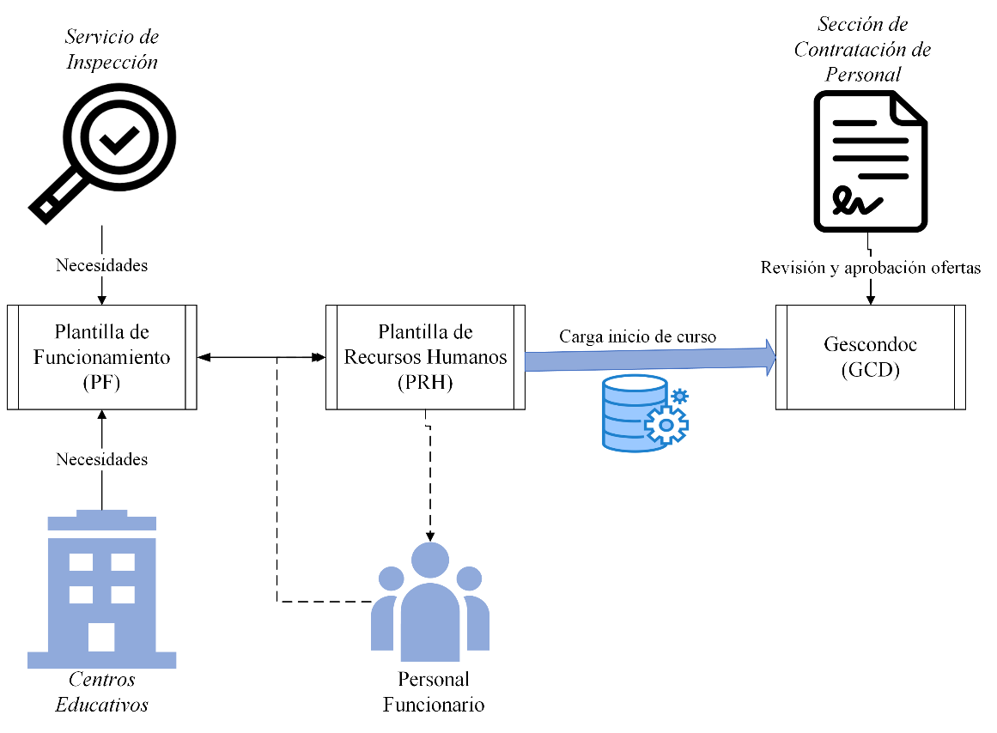

1B - Generación de ofertas de contratación durante el curso – Sustituciones
Este proceso tiene por objeto preparar en GCD las ofertas para la contratación temporal de personal destinadas a cubrir las sustituciones de docentes a lo largo del curso.
La tramitación se inicia en la Sección de Planificación, que tiene conocimiento de las circunstancias que pueden dar lugar a sustituciones del personal a través de diversos canales, dependiendo de la causa de las mismas: aplicación EDUCA, Registro General Electrónico, correo electrónico, comunicaciones en papel…
El personal de la sección, conforme a los criterios establecidos en el departamento, determina si procede realizar la sustitución y crea, en su caso, la correspondiente propuesta de oferta de contratación en la aplicación GOC introduciendo los datos de manera manual, si bien con frecuencia puede importar algunos datos haciendo uso de una aplicación auxiliar (GOC-DNI).
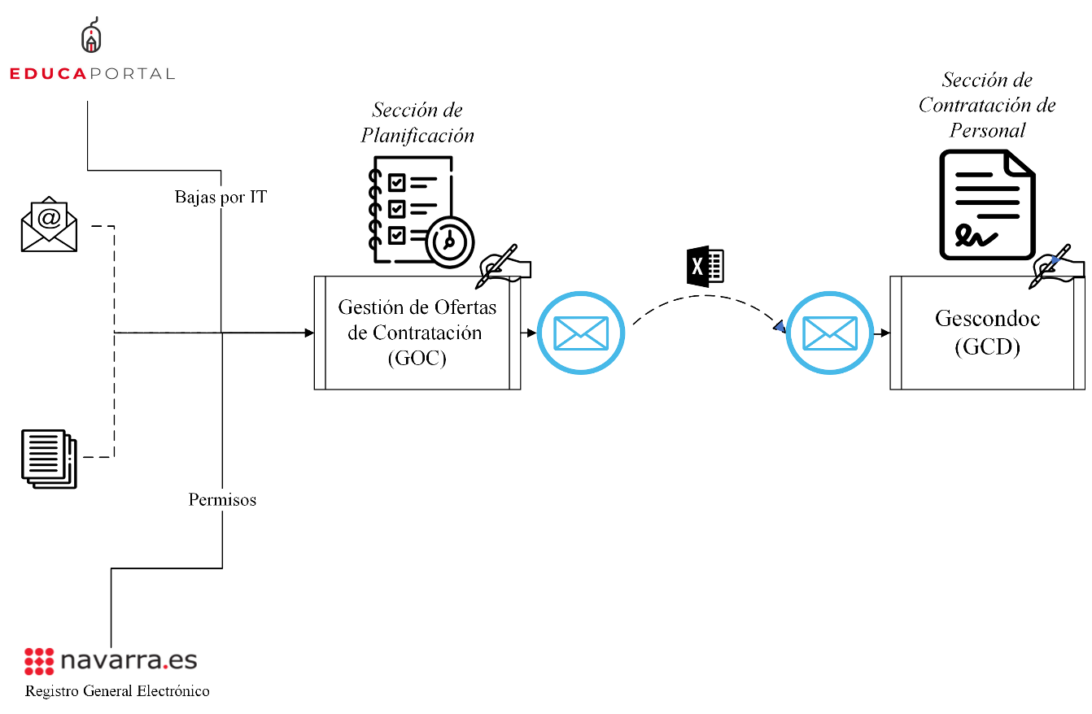
Varias veces al día se obtiene de GOC un documento Excel con las propuestas de ofertas de contratación creadas y se envía por correo electrónico a la SC. Esta sección, a partir de dicha información, crea las ofertas de contratación en GCD introduciendo manualmente algunas sus características.

1C – Generación de ofertas de contratación durante el curso - Necesidades
Este proceso tiene por objeto preparar en GCD las ofertas para la contratación de personal destinadas a atender nuevas necesidades docentes que se definen durante el curso por causas sobrevenidas.
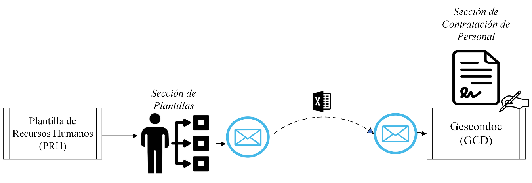
La tramitación se inicia en la Sección de Plantillas, que tiene conocimiento de las nuevas necesidades una vez que se han incorporado a la PRH. A partir de la información recibida, la Sección de Plantillas prepara un fichero con los datos de la propuesta de oferta de contratación y lo remite a la Sección de Contratación de Personal. Esta sección crea la correspondiente oferta de contratación en GCD introduciendo manualmente sus características.

2. Gestión de las listas de aspirantes a la contratación temporal
Las personas aspirantes a la contratación temporal están incluidas en distintas listas, cada una de las cuales corresponde a una combinación de cuerpo, especialidad e idioma.
Cada una de estas listas se compone de varias sub-listas jerárquicamente ordenadas según establece la Orden Foral 37/2020, de 8 de abril, del Consejero de Educación. Básicamente:
1) Lista preferente: aspirantes que han superado la fase de oposición de cualquiera de las últimas tres convocatorias, pero no han obtenido plaza.
2) Lista general: aspirantes que se han presentado y han obtenido puntuación positiva en el último procedimiento selectivo convocado. También incluye a personas que hayan aceptado al menos un contrato temporal del correspondiente cuerpo-especialidad-idioma.
3) Lista específica: personas que han accedido a esta lista mediante procedimientos selectivos específicamente convocados con esta finalidad.
Por otra parte, las personas aspirantes incluidas en las listas pueden acreditar el cumplimiento de requisitos específicos (“perfiles”) que les permiten ser contratadas para la cobertura de determinadas plazas que los requieren (p.ej. conocimiento de lengua extranjera).
La tabla siguiente muestra las adjudicaciones de plazas realizadas en los últimos tres cursos escolares según se hayan realizado de manera automatizada o no automatizada y, en el primer caso, clasificadas en función de la sub-lista en la que estaba incluido el aspirante contratado.
 | 2020-2021 | 2021-2022 | 2022-2023* | Total
Total adjudicaciones automatizadas | 8.396 | 8.300 | 5.623 | 22.319
Lista preferente | 566 | 713 | 939 | 2.218
Lista general | 7.020 | 6.506 | 4.299 | 17.825
Lista específica | 810 | 1.081 | 385 | 2.276
Total adjudicaciones no automatizadas | 1.961 | 1.957 | 828 | 4.746
Total | 10.357 | 10.257 | 6.451 | 27.065
(*) Incluye solo cuatro meses: septiembre – diciembre 2022.
Las adjudicaciones a aspirantes de las listas preferente o general suman el 90 por ciento del total de adjudicaciones automatizadas, lo que muestra la relevancia de dichas listas.
El proceso de gestión de las listas tiene por objeto mantener actualizada la información contenida en las mismas que se tiene en cuenta a efectos de adjudicar las ofertas de contratación e incluye las siguientes actuaciones:
- Carga inicial de las listas preferente y general a partir de los resultados de los procedimientos selectivos de ingreso en la función pública docente.
- Carga inicial de listas específicas a partir de los resultados de los procedimientos convocados para la constitución de listas de aspirantes a la contratación temporal.
- Actualización periódica de perfiles a partir de resoluciones administrativas que se dictan para aprobar el reconocimiento de los perfiles acreditados por las personas aspirantes.
- Actualización continua de las listas de aspirantes para que reflejen la información a tener en cuenta en las adjudicaciones, cuyas variaciones pueden venir motivadas por la actividad de contratación del departamento (p.ej. adjudicación de contratos, exclusiones…) o por solicitudes de los interesados.
Las tres primeras actuaciones las gestiona la Sección de Selección de Personal Docente y el Servicio de Sistemas de Información en Educación; los datos correspondientes se incorporan a GCD mediante transferencia entre bases de datos. Por su parte, la actualización continua de las listas es responsabilidad de la Sección de Contratación de Personal y, según los casos, se realiza de manera automática o manual.
Las listas de aspirantes son públicas. La información se actualiza diariamente y se encuentra fácilmente accesible para cualquier persona a través de la sede electrónica del Gobierno de Navarra. Puede consultarse en este enlace.

3A. Adjudicación de plazas automatizada
La adjudicación de una plaza consiste en la asignación de una oferta de contratación a un determinado aspirante a efectos de formalizar el correspondiente contrato. Puede realizarse de manera automática a través de la aplicación ATP o de manera no automatizada.
En los procesos de inicio de curso se realizan varios procesos de adjudicación automatizada en los que tratan de adjudicarse todas las ofertas de contratación que resultan del proceso de generación de ofertas de inicio de curso (1A). Durante el curso, el proceso ATP se ejecuta todos los días laborables excepto los jueves, tratando de cubrir todas las ofertas de contratación que resultan de los procesos de generación de ofertas (1B y 1C), con excepción de aquellas en las que, según se describe posteriormente, procede realizar adjudicación no automatizada.
El proceso automatizado de adjudicación de plazas lo gestiona la Sección de Contratación de Personal con ayuda de la aplicación ATP.
El personal de la sección crea una “convocatoria” en la aplicación y carga las ofertas de contratación correspondientes en la misma. Posteriormente, ordena la publicación de la convocatoria, con lo que las ofertas pasan a estar visibles para cualquier persona a través de la sede electrónica del Gobierno de Navarra y se inicia el periodo de presentación de solicitudes de contratación.
Durante dicho periodo, las personas que figuran en las listas preferente, general o específica, pueden presentar sus solicitudes de contratación a través de dicha sede electrónica. Cada aspirante formula una solicitud única ordenando las ofertas que le interesan según su orden de preferencia.
Finalizado el periodo de presentación de solicitudes, se ordena la ejecución de la adjudicación de plazas en la aplicación ATP. La aplicación adjudica automáticamente las plazas teniendo en cuenta las solicitudes de los aspirantes, así como el orden de prelación de éstos y otra información contenida en las listas de aspirantes (p.ej. perfiles). Esta ejecución da lugar a la actualización automática de la información relativa a aspirantes y ofertas de contratación en GCD y a que los resultados del proceso sean comunicados a los centros y personas adjudicatarias, así como publicados en la sede electrónica, en la que pueden consultarse en este enlace.
Una vez realizada la adjudicación, el personal de la Sección de Contratación de Personal obtiene de la aplicación GCD las listas de ofertas de contratación adjudicadas y la aplicación las envía por correo electrónico a las secciones de Plantillas (para iniciar el proceso 4 - Generación y firma de contratos) y Planificación (para el seguimiento de la cobertura de plazas a través de ATP), así como a las secciones de Nóminas y de Seguridad Social.
La Sección de Planificación mantiene manualmente un seguimiento de la cobertura de las ofertas de contratación a fin de valorar la conveniencia de recurrir a los procedimientos alternativos que se describen en el apartado siguiente y/o de acordar la apertura de procesos para la incorporación de aspirantes a las listas específicas.

3B. Adjudicación de plazas no automatizada
Procede adjudicar las ofertas de forma no automatizada cuando existe alguna persona a la que, de acuerdo con la normativa, debe ofrecérsele el contrato con prioridad con respecto a los aspirantes que figuran en las listas. También se realiza adjudicación no automatizada cuando, para cubrir la plaza, se considera necesario recurrir a alguno de los procedimientos alternativos para la cobertura de plazas establecidos por la normativa, que se utilizan según el siguiente orden de preferencia:
1) Adjudicación a aspirantes de listas específicas antes de haberse dictado la resolución de aprobación de éstas, por razones de urgencia.
2) “Llamamiento web”: procedimiento similar a la ATP, pero en el que las solicitudes de contratación pueden ser presentadas por cualquier persona, esté o no incluida en las listas.
3) Adjudicación a demandantes de empleo obtenidos del Servicio Navarro de Empleo.
4) “Contratación singular”, que puede realizarse a cualquier persona, aunque no cumplan los requisitos establecidos en los otros procedimientos de contratación, por razones de urgencia y necesidad inexcusable, a cuyo efecto se solicitan propuestas a los centros.
En todos los casos, la Sección de Contratación de Personal contacta telefónicamente con el aspirante correspondiente. Si este acepta verbalmente la oferta, se realiza una confirmación por correo electrónico y se registra manualmente la adjudicación de la plaza en GCD. Si no acepta la oferta, se contacta por la misma vía con el siguiente aspirante en el orden de prelación o, en defecto de este, se valora recurrir a otro procedimiento de contratación. En caso de que quien no acepta la oferta sea un aspirante “con prioridad”, la oferta se incorpora al siguiente proceso ATP.
Los resultados de las adjudicaciones no automatizadas se publican diariamente en la sede electrónica del Gobierno de Navarra, en una sección distinta a la utilizada para las adjudicaciones automatizadas. Puede consultarse en este enlace.

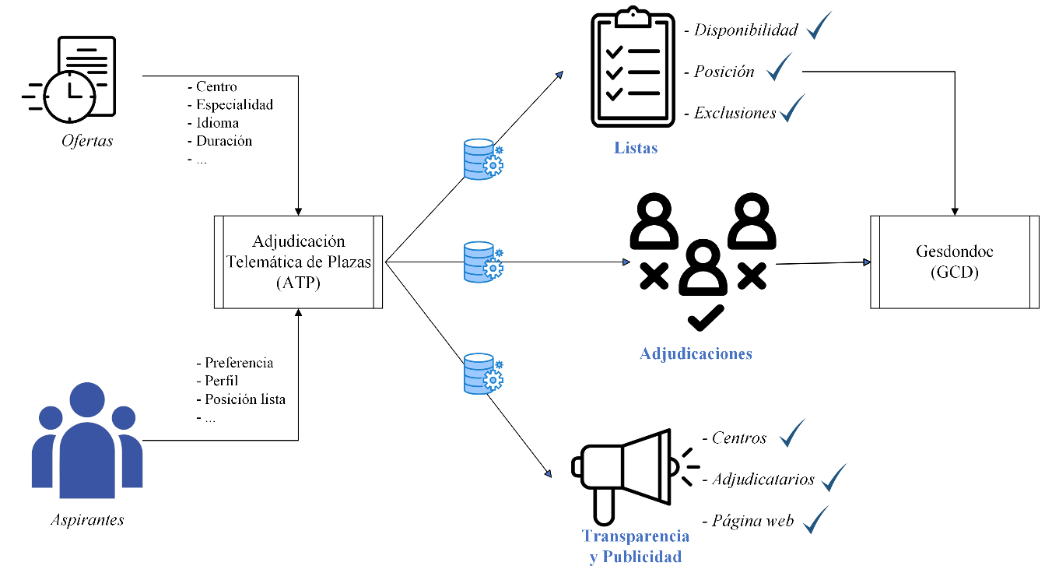

4. Generación, registro y firma de contratos
Este proceso tiene por objeto, una vez adjudicado el contrato, generar el documento contractual, que este sea firmado y quede debidamente registrado.
Cuando finaliza el proceso de ATP, la Sección de Plantillas ejecuta la aplicación L2SAP para vincular las adjudicaciones realizadas con las plazas de la plantilla que figura en SAP.
A continuación, mediante la aplicación L2SAP se generan unos ficheros con los datos de las plazas adjudicadas y se envían por correo electrónico a la Sección de Contratación de Personal. Esta sección, previa realización de algunas comprobaciones, carga los ficheros de contratación en SAP. Una vez validada la carga, la aplicación genera automáticamente los documentos contractuales y comunica a las personas interesadas que ya están disponibles para su firma.
El personal contratado puede firmar los contratos telemáticamente a través de la sede electrónica del Gobierno de Navarra o bien en unas tabletas biométricas disponibles en algunos centros y en el Departamento de Educación.
Diariamente, el personal docente que figura en SAP-RRHH se carga automáticamente en la aplicación EDUCA. Para que los docentes contratados puedan utilizar esta aplicación, es necesario que los equipos directivos de los centros les asignen su puesto de trabajo concreto (materias, grupos…).
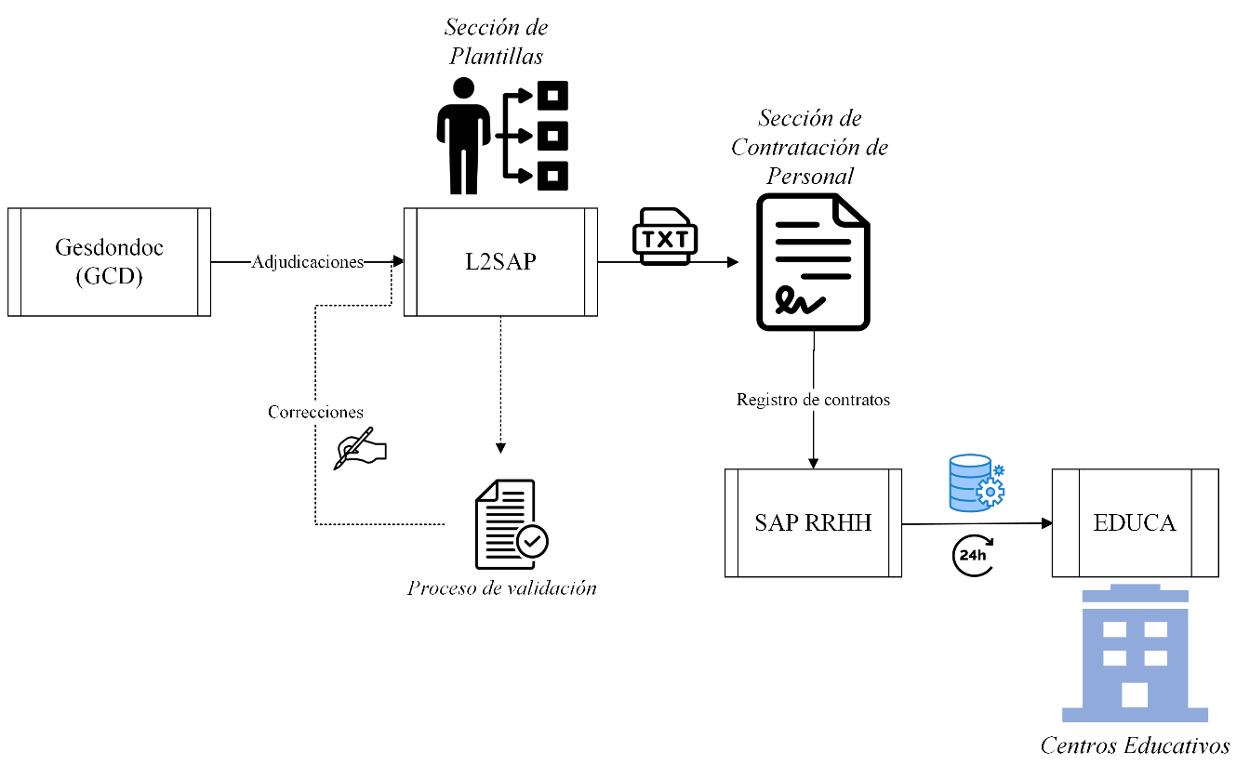

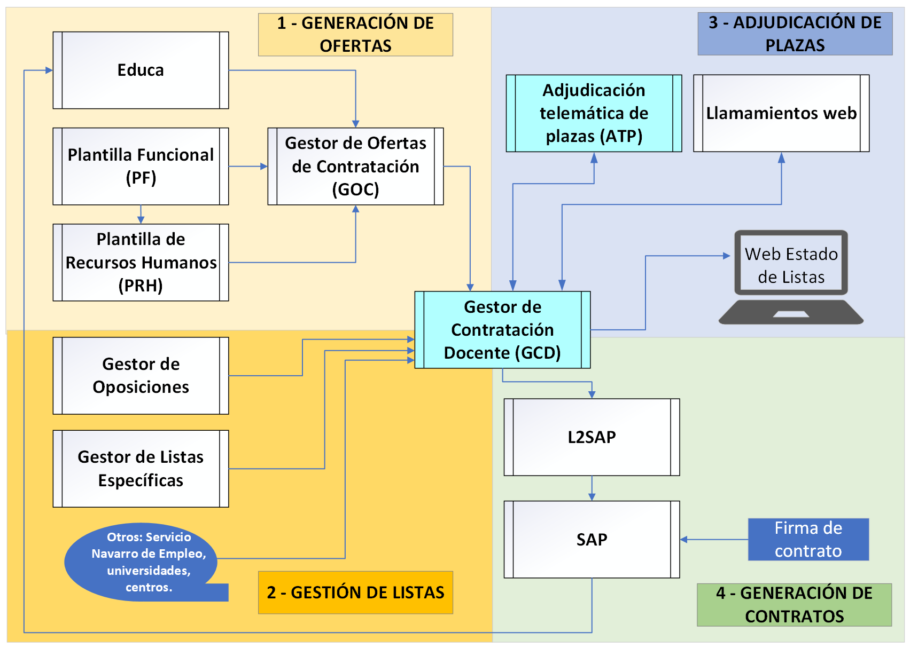
Apéndice III: Diagrama de arquitectura del sistema
Apéndice IV: Flujogramas de los procesos de gestión
IV.1 Procesos de inicio de curso
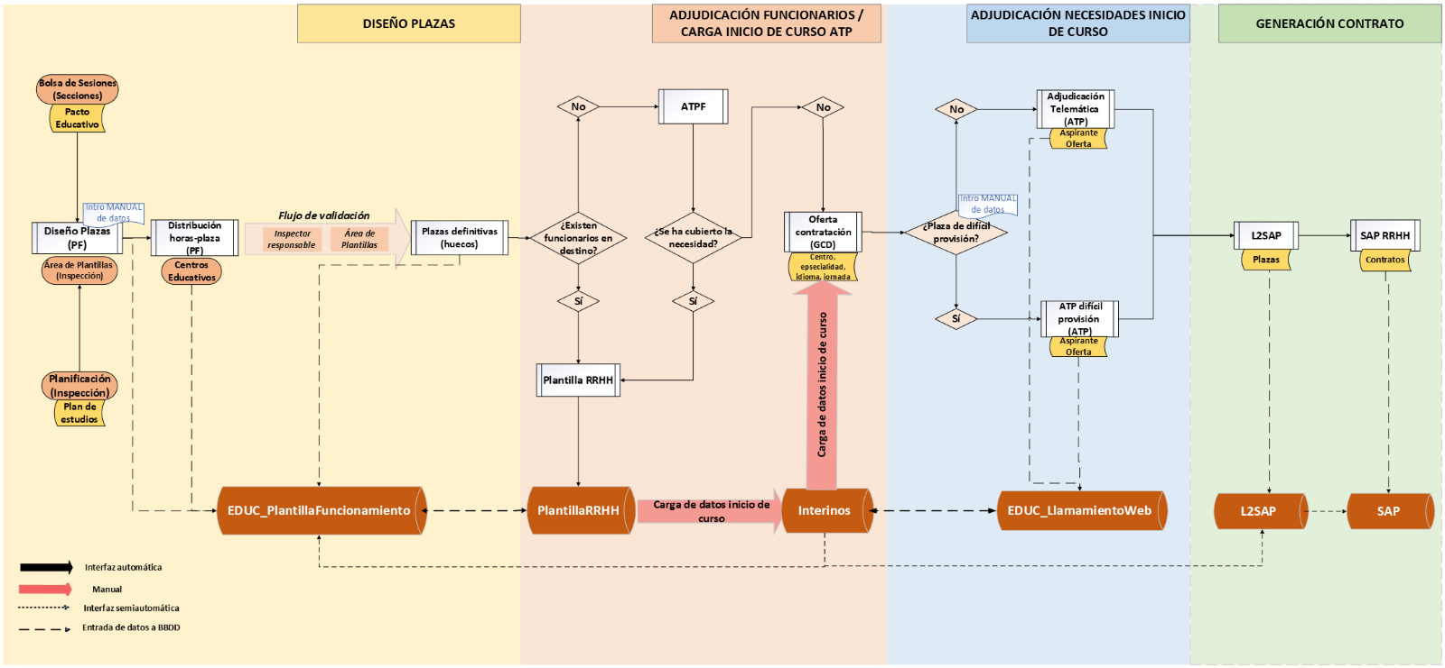

IV.2 Procesos realizados durante el curso
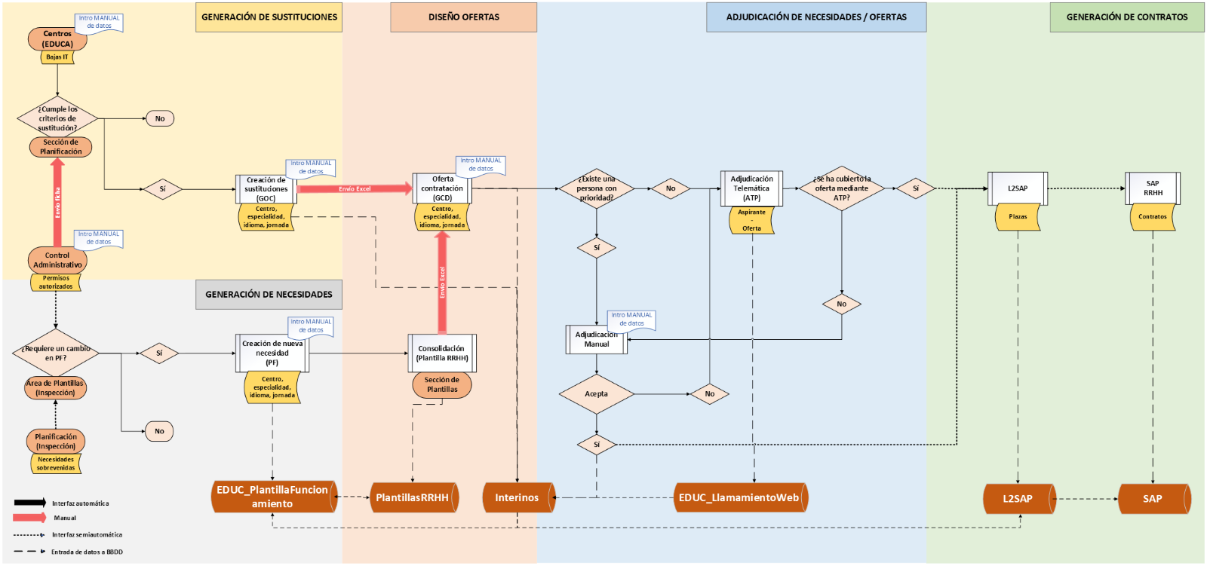

En los datos del presente informe, el personal que desempeña puestos directivos se considera no docente.
Excluido el profesorado de Religión.
Objetivo establecido por la Ley 20/2021, de 28 de diciembre, de medidas urgentes para la reducción de la temporalidad en el empleo público.
Se presenta la estructura a fecha de finalización del trabajo de campo, establecida por Decreto Foral 30/2023, de 15 de marzo. Anteriormente el Servicio de SSII de Educación se estructuraba en dos secciones: Evolución y gestión de SSII y Desarrollo y arquitectura de SSII de los centros educativos. Después de la finalización del trabajo de campo, este organigrama ha sido modificado por el Decreto Foral 67/2023, de 30 de agosto, por el que se establece la estructura básica del Departamento de Educación.
Implantada desde el curso 2021-2022.
Estableciendo estas prioridades, la rotación del personal docente es menor y aumenta la jornada media de los contratos a tiempo parcial, lo que se entiende beneficioso para la calidad educativa y para las condiciones laborales del profesorado.
A partir del 24 de abril de 2020, fecha de entrada en vigor de la Orden Foral 37/2020, que es la principal norma reguladora de la gestión de las listas de aspirantes a contratación temporal de personal docente.
Sin computar la dirección del servicio ni las jefaturas de sección.
Controles que, en líneas generales, cumplen con el objetivo de control, si bien existen ciertos aspectos que no están totalmente cubiertos.
Si el usuario causa baja en el departamento, los permisos se mantendrían de manera innecesaria durante un máximo de un mes, ya que existe un control específico para dicho supuesto.
Existen casos excepcionales en los que las necesidades no se incorporan a la PRH y se tramitan por el procedimiento establecido para las sustituciones.

